**Kihara Riveros**

**Esteban Cruz**

**Rocio Acosta**  
REQUERIMIENTOS del proyecto ResetaNotes

**15/09/2025**

**INTRODUCCIÓN Y ALCANCE DEL SISTEMA**

Este documento se elabora con el propósito de relevar y definir los requerimientos funcionales y no funcionales para el desarrollo de una plataforma digital que permita a los usuarios guardar y gestionar sus recetas de cocina. La necesidad surge ante la falta de herramientas personalizadas que faciliten el almacenamiento de recetas propias, desde instrucciones básicas —como cuánto tiempo hervir un huevo— hasta preparaciones complejas y gourmet.

El sistema estará orientado al uso personal, buscando garantizar una experiencia intuitiva, segura y útil para quienes deseen organizar sus conocimientos culinarios en un entorno digital.

**Funcionalidades principales:**

* Permitir al usuario registrar y guardar recetas con sus ingredientes e instrucciones.
* Sincronización entre usuarios
* Búsqueda rápida
* Registrar y gestionar preferencias de usuario
* Brindar la posibilidad de editar, eliminar o actualizar recetas previamente guardadas.
* Ofrecer una sección comunitaria donde los usuarios puedan compartir y visualizar recetas de otros.
* Garantizar una experiencia de uso fluida, segura y adaptable a distintos dispositivos.

### **Límites y exclusiones del alcance**

**El sistema no contempla en esta etapa:**

* Integraciones con tiendas en línea o proveedores de ingredientes.
* Cálculos nutricionales automáticos o conteo de calorías.
* Funciones avanzadas de interacción social como comentarios o mensajes directos.
* Integración con asistentes de voz u otros dispositivos externos.
* Procesamiento de pagos reales.
* Integración con bases de datos comerciales externas.
* Recomendaciones automáticas basadas en inteligencia artificial (solo búsqueda filtrada).

**ACTORES PRINCIPALES Y SECUNDARIOS**

### **Actor principal:**

* Usuario: persona que crea una cuenta en RecetaNotes, puede crear, editar, eliminar y consultar sus recetas personales. Además, puede acceder a la sección comunitaria para visualizar recetas compartidas por otros usuarios.

### **Actores secundarios:**

* Administrador del sistema: encargado del mantenimiento general, revisión de contenido inapropiado y gestión de usuarios.

**requerimientos funcionales, condiciones y/o limitaciones**

* Pantalla de inicio de sesión e ingreso a la cuenta
* Pantalla de inicio/home
* Opcion de creacion de receta en pantalla de inicio
* Pantalla de edición de recetas
* Opciones de edición y eliminación de recetas en pantalla de edición
* El usuario moderador deberá poder borrar recetas de otros usuarios en pantalla compartir recetas
* Deberá contar con una app bar
* Pantalla de recetas compartidas
* Barra de búsqueda y filtración en pantalla de inicio y recetas compartidas
* Opciones de checkbox en pantalla de edición de recetas
* Integración de archivos visuales
* Sincronización de recetas entre usuarios de la aplicación
* pantalla de configuración de usuario
* Caja de opiniones

# **requerimientos no funcionales**

* Archivos ligeros
* Deberá ser responsive para distintos dispositivos
* interfaz simple
* Búsquedas rápidas
* Almacenamiento de recetas en drive
* Mostrar claro nombre o logo del servicio
* mensajes de error claros
* Inicio de sesión y verificación con google
* Inicio de sesion con contraseña alfanumérica
* Deberá realizarse una aplicación móvil limitada únicamente al código(no apk)
* Utilizar *material colors*

**REGLAS DE NEGOCIO**

* Cada usuario solo puede modificar o eliminar sus propias recetas
* Los datos personales de los usuarios deben mantenerse confidenciales
* Las recetas compartidas en la comunidad deben cumplir con normas de contenido adecuado

**CASOS DE USO**

ELIMINAR UNA RECETA

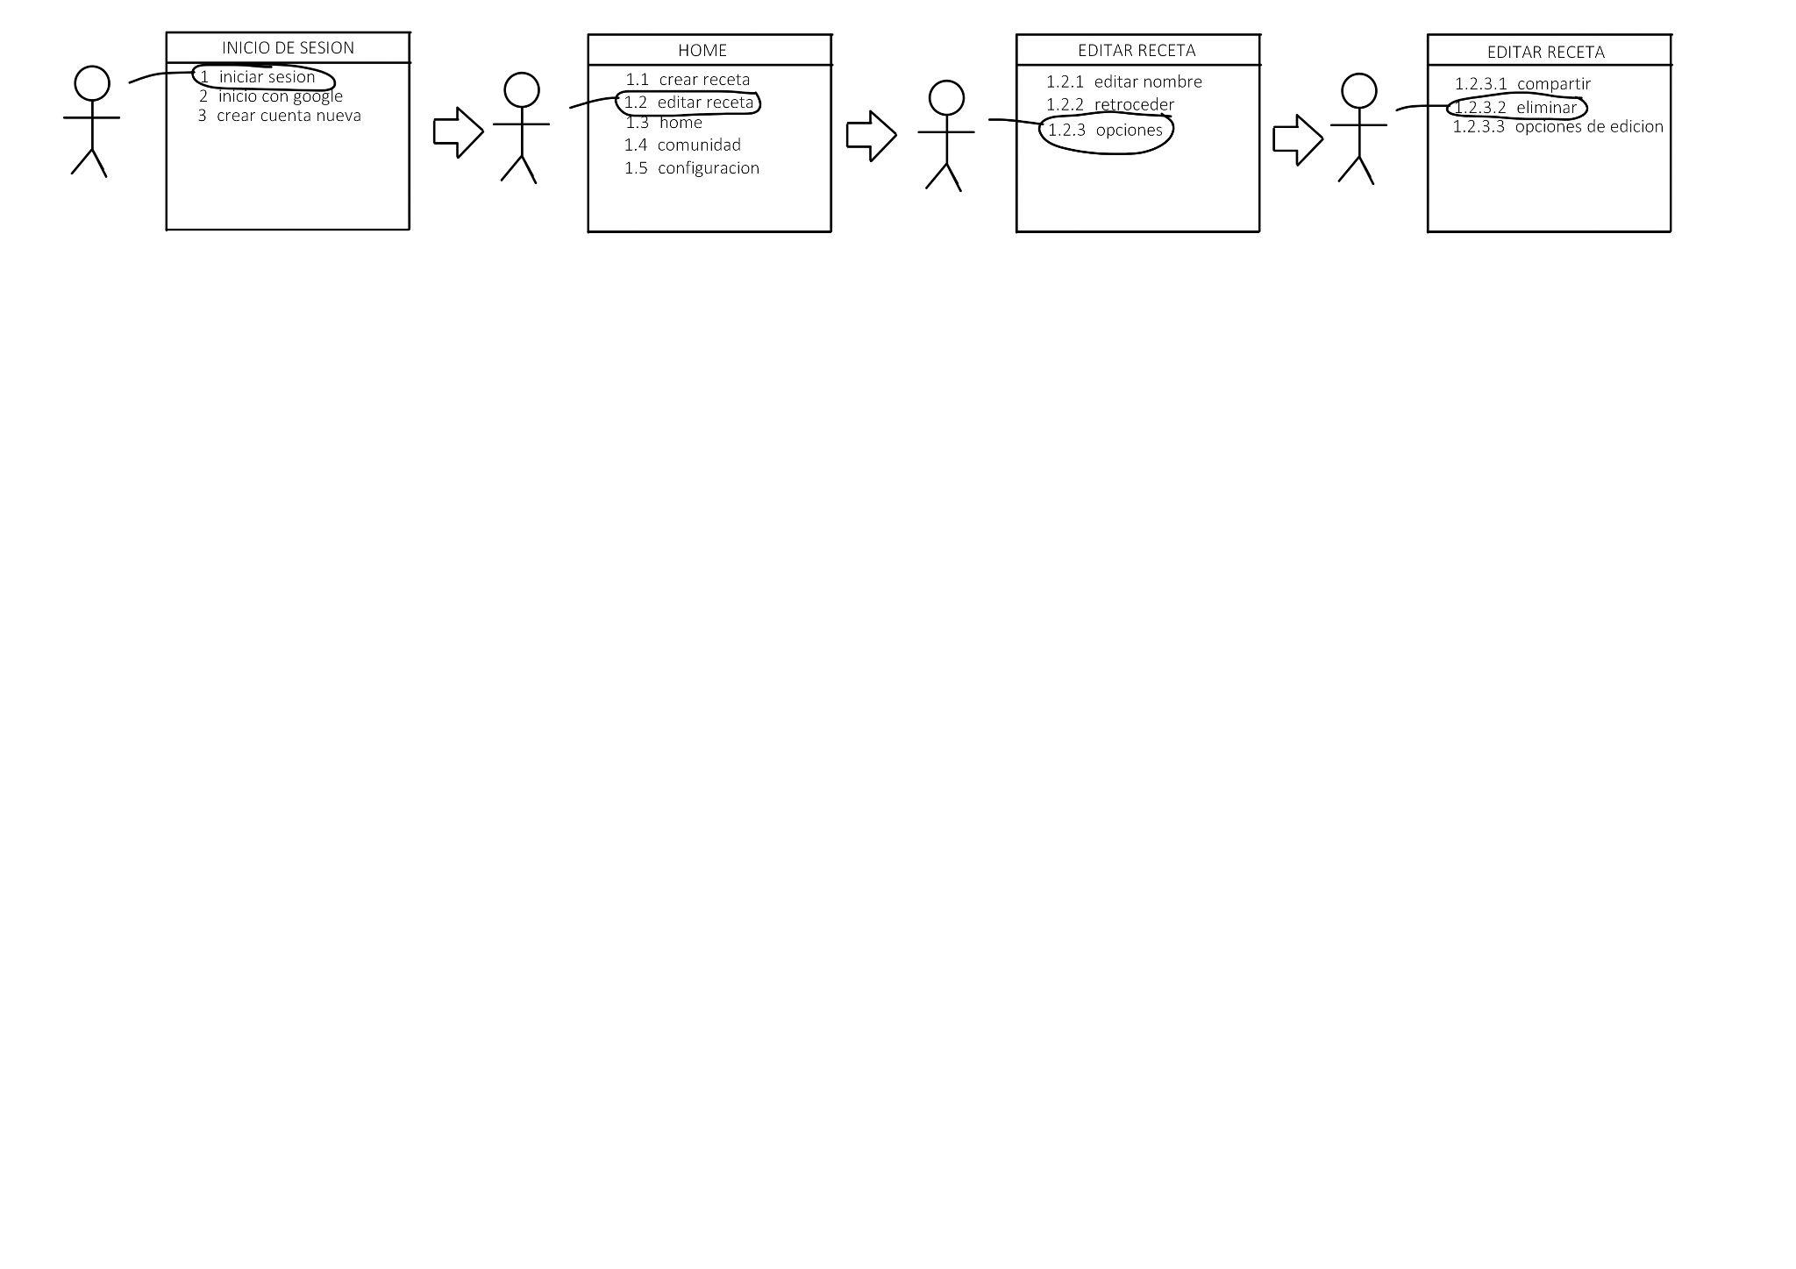

Para borrar una receta ya creada el usuario abre la aplicación e inicia sesión, una vez realizado desde la pantalla de inicio selecciona la receta que desea eliminar y al ingresar al modo edición en las opciones deberá pulsar el icono de borrar.

BUSCAR UNA RECETA PROPIA

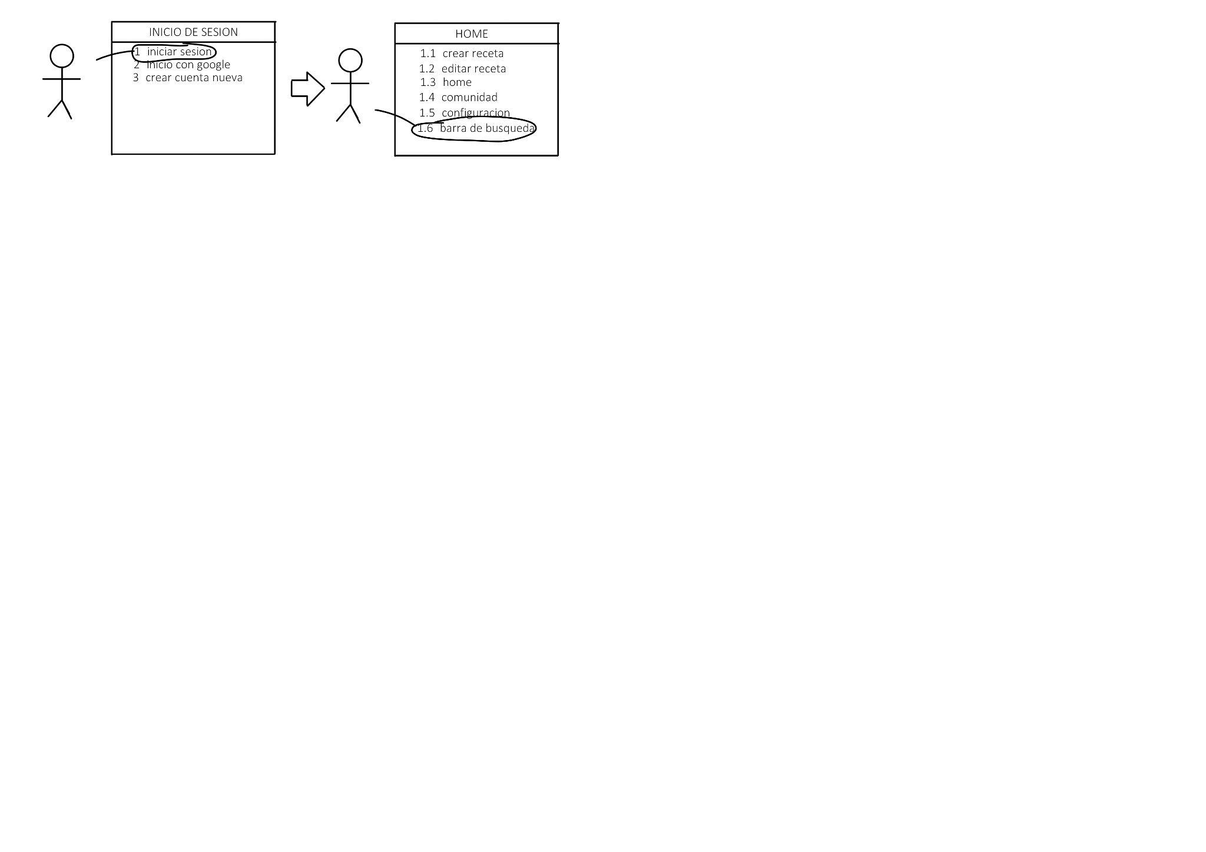

El usuario inicia sesión y en el home busca recetas introduciendo términos en la barra de búsqueda y el sistema muestra una lista de recetas coincidentes, Si no hay resultados, se indica al usuario.

CREAR UNA RECETA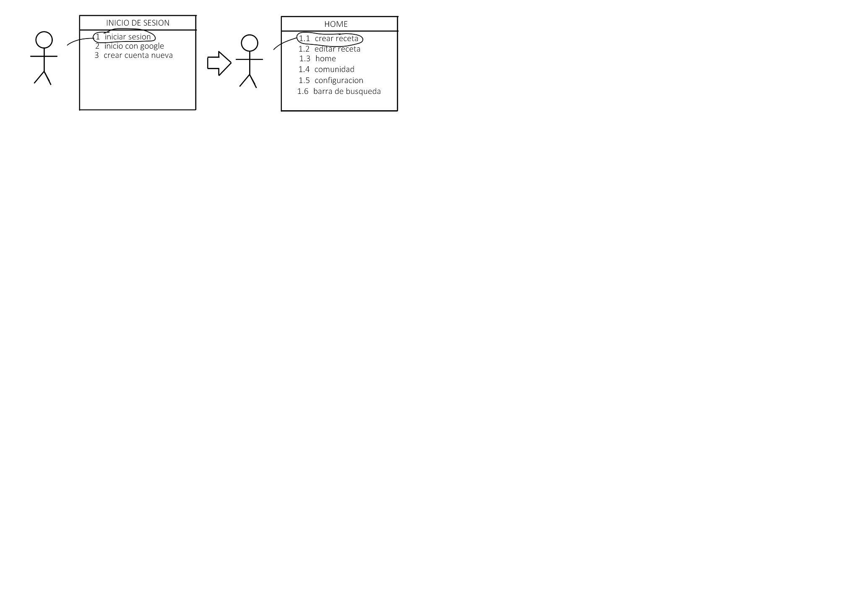

El usuario ingresa a la app e inicia sesión, selecciona crear receta y automáticamente se crea una receta en blanco.

**MATRIZ DE TRAZABILIDAD**

| ID | REQUERIMIENTO | TIPO DE USUARIO | FUNCIONALIDAD ASOCIADA / PANTALLA |
| --- | --- | --- | --- |
| RF01 | Pantalla de inicio de sesión e ingreso a la cuenta | Usuario registrado / Moderador | Inicio de sesión |
| RF02 | Pantalla de inicio de sesión e ingreso a la cuenta | Usuario registrado | Navegación principal |
| RF03 | Pantalla de inicio/home | Usuario registrado | Crear receta desde Home |
| RF04 | Pantalla de edición de recetas | Usuario registrado | Modificar receta |
| RF05 | Opciones de edición y eliminación de recetas en pantalla de edición | Usuario registrado | Editar / Eliminar receta propia |
| RF06 | El usuario moderador deberá poder borrar recetas de otros usuarios en pantalla compartir recetas | Moderador | Eliminar recetas de terceros |
| RF07 | Deberá contar con una app bar | Usuario registrado / Moderador | Navegación superior común |
| RF08 | Pantalla de recetas compartidas | Usuario registrado / Moderador | Visualizar recetas de otros usuarios |
| RF09 | Barra de búsqueda y filtración en pantalla de inicio y recetas compartidas | Usuario registrado | Buscar y filtrar recetas |
| RF10 | Opciones de checkbox en pantalla de edición de recetas | Usuario registrado | Marcar pasos o ingredientes completados |
| RF11 | Integración de archivos visuales | Usuario registrado | Adjuntar imágenes/videos a recetas |
| RF12 | Sincronización de recetas entre usuarios de la aplicación | Usuario registrado | Compartir y recibir recetas |
| RF13 | Pantalla de configuración de usuario | Usuario registrado | Ajustes personales |
| RF14 | Caja de opiniones | Usuario registrado | Comentarios de la aplicación en ajustes de usuario |
| RNF01 | Archivos ligeros | Usuario registrado / Moderador | Optimización de recursos |
| RNF02 | Deberá ser responsive para distintos dispositivos | Usuario registrado / Moderador | Adaptabilidad de interfaz |
| RNF03 | Interfaz simple | Usuario registrado / Moderador | Usabilidad |
| RNF04 | Búsquedas rápidas | Usuario registrado | Optimización de búsqueda |
| RNF05 | Almacenamiento de recetas en drive | Usuario registrado | Backup en la nube |
| RNF06 | Mostrar claro nombre o logo del servicio | Usuario registrado / Moderador | Identidad visual |
| RNF07 | Mensajes de error claros | Usuario registrado / Moderador | Retroalimentación ante fallos |
| RNF08 | Inicio de sesión y verificación con Google | Usuario registrado / Moderador | Autenticación externa |
| RNF09 | Inicio de sesión con contraseña alfanumérica | Usuario registrado / Moderador | Autenticación tradicional |
| RNF10 | Deberá realizarse una aplicación móvil limitada únicamente al código (no apk) | Usuario registrado / Moderador | Entrega técnica del proyecto |
| RNF11 | Utilizar material colors | Usuario registrado / Moderador | Diseño visual |

### 

**GLOSARIO DE TÉRMINOS**

Usuario moderador: administrador del sistema, encargado de que se cumplan las reglas de contenido seguro dentro de la comunidad

Requerimientos funcionales: especificaciones sobre lo que el sistema debe hacer, como funciones, procesos y comportamientos esperados.

Requerimientos no funcionales: características que definen cómo debe comportarse el sistema, como rendimiento, seguridad, escalabilidad o usabilidad.

RF: Abreviación de requerimiento funcional

RNF: Abreviación de requerimiento no funcional

Checkbox: elemento gráfico que permite al usuario seleccionar o deseleccionar opciones en formularios o interfaces.

Contraseña alfanumérica: clave que combina letras y números, utilizada para aumentar la seguridad en el acceso a sistemas.

APK: archivo de instalación para dispositivos Android que contiene todos los componentes necesarios para ejecutar una app.

App bar: barra superior en una interfaz móvil que muestra el título, íconos de navegación y acciones relevantes.

Responsive para distintos dispositivos: diseño adaptable que ajusta la interfaz según el tamaño de pantalla, mejorando la experiencia en móviles, tablets y computadoras.

Backup en la nube: copia de seguridad almacenada en servidores remotos que protege los datos ante pérdida o daño del dispositivo.

Material colors: paleta de colores basada en Material Design utilizada en Flutter para mantener coherencia visual y accesibilidad.